METODE AKOLADE (Metode Kurung Tertutup)

Metode akolade adalah salah satu metode yang digunakan untuk memperkirakan akar suatu  secara kasar. Disebut sebagai metode akolade (metode kurung) karena metode ini membutuhkan dua tebakan awal untuk menentukan suatu akar, yaitu yang berada pada nilai 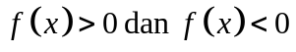

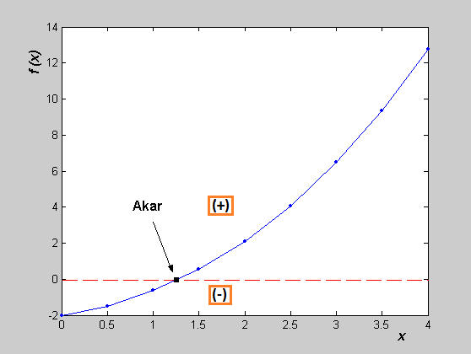
Gambar 2. Contoh Posisi Akar yang terletak pada nilai

Dua tebakan awal yang ditentukan oleh metode Akolade harus berada pada ke dua sisi nilai akar, yaitu sebelum nilai akar (sebut dengan 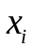) dan nilai sesudah akar (sebut dengan 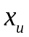). Lihat Gambar 2, misal =1 dan =2.5
Beberapa metode yang termasuk metode Akolade adalah : Bisection Method (metode Bagi Dua), Method of False Position (metode Regulafalsi).
Beberapa hal yang perlu dipertimbangkan dalam metode Akolade adalah,
- Jika nilai 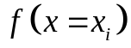 dan 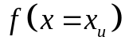 tidak berubah tanda, maka dalam interval antara dan tidak ditemukan akar atau ditemukan akar yang genap
Misal antara x=0.5 dan x=2.5 tidak ditemukan akar seperti Gambar 2, di bawah ini.

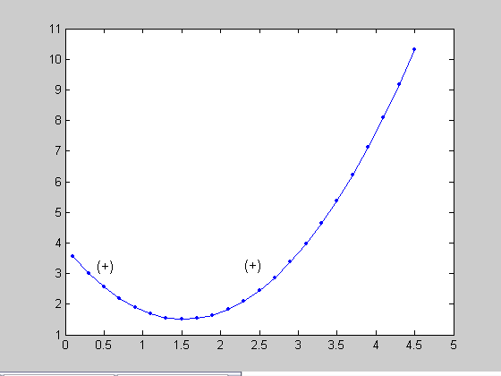
Gambar 2, Fungsi Tidak Mempunyai Akar

- Jika nilai dan berubah tanda, maka dalam interval antara dan ditemukan akar yang ganjil.
Contoh jika ingin dicari akar antara x=2 dan x=4 maka akan ditemukan sebuah akar, seperti gambar di bawah ini.

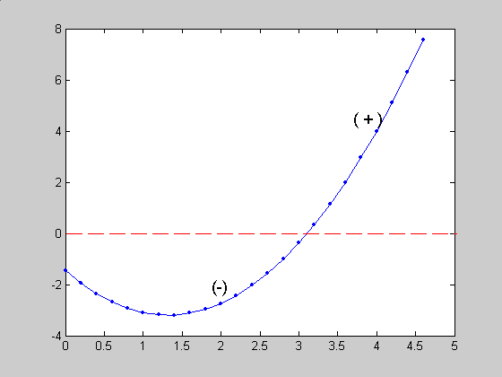
Gambar 3, Fungsi Mempunyai sebuah Akar

- Bisection Method ( Metoda Bagi Dua)

Bila fungsi 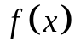 nyata (riil) dan kontinu dalam interval antara dan dan ditemukan nilai dan berubah tanda, maka terdapat sekurang-kurangnya satu akar nyata diantara dan .
Metode bagi dua dimulai dengan pencarian dua interval dimana fungsi berubah tanda. Penempatan perubahan tanda diteruskan secara lebih teliti melalui subinterval baru yang lebih kecil dengan cara membagi interval lama menjadi baru. Proses tersebut diulangi dan perkiraan akar ‘diperhalus’ dengan membagi akar lebih ‘kecil rentangnya’.
Metode bagi dua sering disebut sebagai metode Bolzano, metode Biseksi, metode pemotongan biner, dimana interval senantiasa dibagi dua.

Algoritma Metode Biseksi:
1.Pilih harga yang terendah dan tertinggi yang disebut masing-masing dengan dan sehinggaberubah tanda sepanjang interval tersebut, artinya bahwa 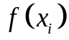.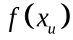< 0
2.Taksiran pertama akar, sebut dengan 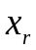 ditentukan oleh 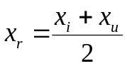
3.Buat evaluasi untuk menentukan subinterval baru yang akan memuat akar baru yang lebih baik dengan cara sbb:
a.Jika .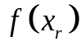< 0, akar terletak pada subinterval pertama, maka 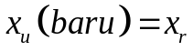dan lanjutkan ke langkah ke-4
b.Jika .> 0, akar terletak pada subinterval ke dua, maka 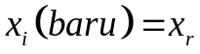dan lanjutkan ke langkah ke-4
c.Jika .=0, akar = dan SELESAI
4.Hitung taksiran akar yang baru
5.Putuskan apakah taksiran baru cukup akurat sesuai dgn kebutuhan, atau apakah 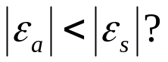

Contoh Soal Biseksi
Tentukan sebuah akar dari 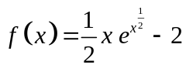 dengan metode Biseksi melalui tebakan awal 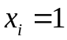 dan 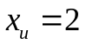. Gunakan 5 angka signifikansi, dan ambil (kesalahan toleransi) Buat sebuah table yang berisi hasil perhitungan dan gambarkan errornya

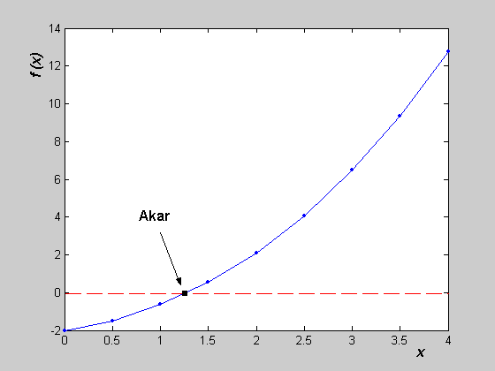
Gambar 1, kurva dari
Jawab:
Iterasi 1
Tebakan awal : 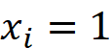 dan 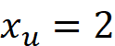
Pada saat menentukan tebakan awal
Cek apakah 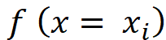 * 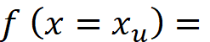 < 0 (berubah tanda)

Jika dimasukkan : nilai 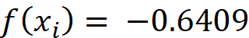 dan 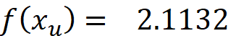
Ini artinya 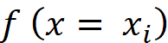 * < 0 (berubah tanda)

- Akar = 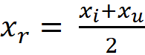 = 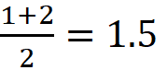

- Evaluasi : untuk menentukan subinterval baru yang akan memuat akar baru yang lebih baik

Ditentukan dahulu nilai 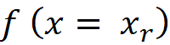= 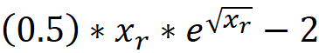
= 0.5525
Cara evaluasi: 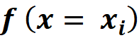 * 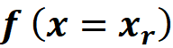

Dari hasil tersebut yaitu
dan 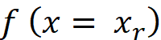 = 0.5525,
maka 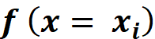 * 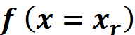 < 0

sehingga yang diganti adalah nilai 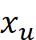 yaitu diganti oleh nilai 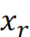

Iterasi 2
Nilai berubah akibat evaluasi, yaitu dan 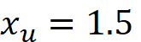 (baru)
- Akar = = 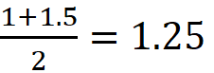
- Kesalahan iterasi :
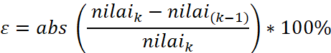

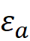 = absolut 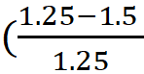) * 100% = 20%
Bandingkan : apakah 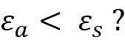 BELUM
Karena …………..

- Evaluasi : untuk menentukan subinterval baru yang akan memuat akar baru yang lebih baik
Hitung nilai =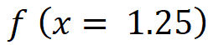 = -0.0882

maka * > 0 (mengapa?)

Iterasi 3
Nilai berubah akibat evaluasi, yaitu 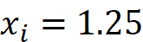 (baru) dan 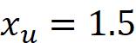 (baru)
- Akar = = 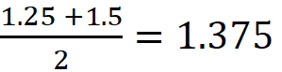
- Kesalahan iterasi :
= absolut 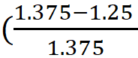) * 100% = 9.0909%
Bandingkan : apakah BELUM
Karena …………..

- Evaluasi : untuk menentukan subinterval baru yang akan memuat akar baru yang lebih baik
Hitung nilai =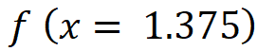 = 0.2209

maka * < 0 (mengapa?)
Berapa nilai 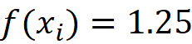 (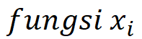baru)?

Iterasi 4
Nilai berubah akibat evaluasi, yaitu
dan 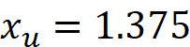 (baru)
- Akar = = 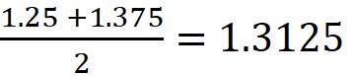

- Kesalahan iterasi :
= absolut 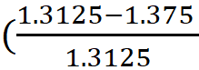) * 100% = 4.7619%
Bandingkan : apakah BELUM
Karena …………..

- Evaluasi : untuk menentukan subinterval baru yang akan memuat akar baru yang lebih baik
Hitung nilai =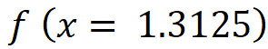 = 0.0636

maka * < 0 (mengapa?)

Iterasi 5
Nilai berubah akibat evaluasi, yaitu dan 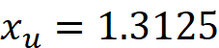 (baru) (baru)
- Akar = = 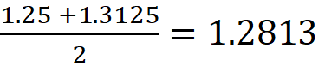
- Kesalahan iterasi :
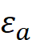 = absolut 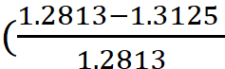) * 100% = 2.4390%

Iterasi ke | Nilai Akar | Error (%)
1 | 1.5
2 | 1.25 | 20
3 | 1.375 | 9.0909
4 | 1.3125 | 4.7619
5 | 1.2813 | 2.439

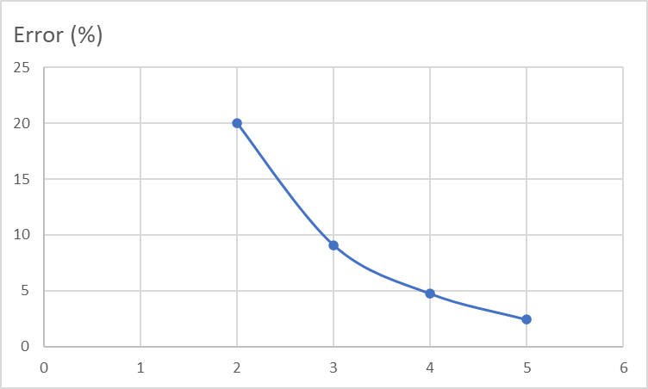

II. Method of False Position / Metode Regulafalsi / Metode Posisi Salah/ Metode Interpolasi Linier

Setelah dipelajari metode Biseksi dapat disimpulkan bahwa pembagian interval dengan cara paruhan-paruhan yang sama adalah kelemahan metode Biseksi. Cara membagi dua sama besar dirasakan tidak efektif dan efisien. Seharusnya pembagian interval tersebut mempertimbangkan pula manakah diantara nilai 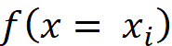 dan 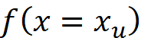 yang lebih dekat nol? bukan hanya paruhan interval saja. Jika misalnya nilai yang lebih dekat dengan nol dari pada maka sebaiknya nilai takiran akar diambil dekat dengan . Demikian juga sebaliknya.
Suatu metode alternative yang memperbaiki taksiran akar dari metode Biseksi akan dipelajari, metode tersebut dikenal dengan nama Method of False Position / Metode Regulafalsi / Metode Posisi Salah/ Metode Interpolasi Linier.
Konsep algoritma metode Regulafalsi sama dengan algoritma metode Biseksi/ metode bagi Dua. Yang membedakan antara dua metode tersebut adalah cara menentukan nilai akar 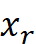. Metode Regulafalsi tidak mengenal cara pembagian interval menjadi dua 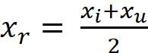 seperti biseksi dalam menentukan akarnya, melainkan melalui pendekatan interpolasi linear dari nilai tebakan awal 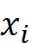 dan . Sebagai gantinya, metode Regulafalsi menggunakan formulasi berikut ini dalam mencari akarnya,

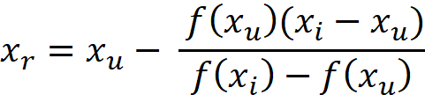
Rumus metoda Regulafalsi diturunkan dari hubungan antara titik potong dari suatu grafik 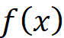dengan sumbu X.
Misal diketahui suatu , maka dapat dihitung nilai pada 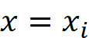 , yaitu 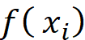, dan nilai pada 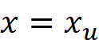 yaitu 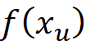.
Perhatikan ilustrasi gambar di bawah ini . Penentuan akar melalui metode regulafalsi akan dijabarkan pada gambar di bawah ini.

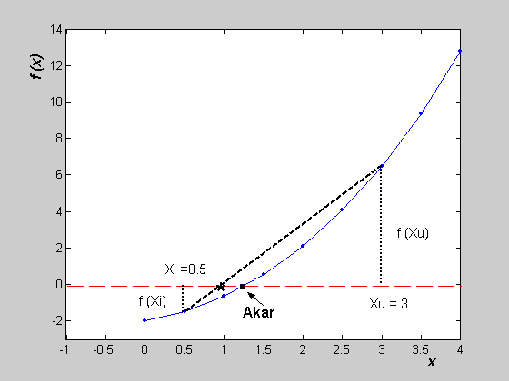
Gambar Ilustrasi Pendekatan Akar dengan Metode Regulafalsi

Jika dan dihubungkan melalui sebuah garis lurus, maka akan ditemukan sebuah titik potong antara garis lurus tersebut dengan sumbu X .
Titik potong tersebut tidak lain adalah pendekatan akar dari , yaitu , yang dapat dihitung melalui cara sbb:

Bentuk suatu persamaan

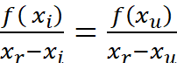 ……………………………….(1)

Melalui hasil perkalian biasa dan pemisahan suku-suku, maka rumus (1) dapat ditulis kembali dalam bentuk
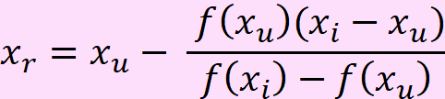

Rumus ini adalah rumus akar 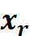 dari metode Regulafalsi dan dikenal juga dengan nama Metode Interpolasi Linear.

Contoh Soal Regulafalsi
Tentukan sebuah akar dari dengan metode Regulafalsi atau juga dikenal sebagai metoda interpolasi linear, melalui tebakan awal dan . Gunakan 4 angka signifikansi, dan ambil 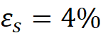..
- Buat sebuah table yang berisi hasil perhitungan dan gambarkan errornya
- Jika dibandingkan dengan metode Biseksi, metode manakah yang lebih cepat?

Jawab:
Iterasi 1
Tebakan awal : dan
Pada saat menentukan tebakan awal
Cek apakah * < 0 (berubah tanda)

Jika dimasukkan : nilai dan
Ini artinya * < 0 (berubah tanda)

- Akar
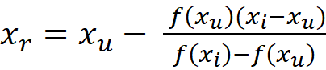 = 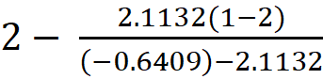
= 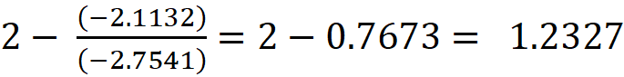
- Evaluasi : untuk menentukan subinterval baru yang akan memuat akar baru yang lebih baik

Ditentukan dahulu nilai 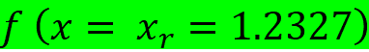
= = - 0.1293
Cara evaluasi: *

Dari hasil tersebut yaitu
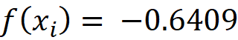 dan = - 0.1293
maka * > 0

sehingga yang diganti adalah nilai yaitu diganti oleh nilai

Iterasi 2
Nilai berubah akibat evaluasi, yaitu 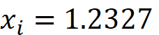 (baru) dan 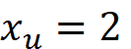
dan 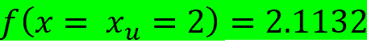

- Akar
= 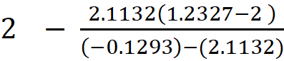
=2 -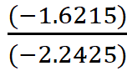 = 2 – 0.7231= 1.2769

- Kesalahan iterasi :
= absolut 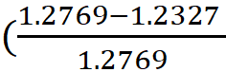) * 100% = 3.4643 %
Bandingkan : apakah SUDAH
Karena ……

- Kesalahan iterasi :

Iterasi ke | Nilai Akar | Error (%)
1 | 1.2327
2 | 1.2769 | 3.4643

- PERBANDINGAN

BISEKSI
Iterasi ke | Nilai Akar | Error (%)
1 | 1.5
2 | 1.25 | 20
3 | 1.375 | 9.0909
4 | 1.3125 | 4.7619
5 | 1.2813 | 2.439

REGULAFALSI/ INTERPOLASI LINEAR
Iterasi ke | Nilai Akar | Error (%)
1 | 1.2327
2 | 1.2769 | 3.4643

